"**המאירים את החושך"** עדות מהשואה למלחמת העצמאות.

**קליפ –** נרות שבת בשואה ובמלחמת העצמאות / מרים רוטשילד

מטרות

* הכרות עם התמודדויות בשואה ובתקומה [מלחמת העצמאות]
* שוני ודמיון דרך עדות אישית בין השואה למלחמת העצמאות
* המשמעויות הסמליות של "נרות שבת "
* חיבור אישי לזהות היהודית בעבר ובהווה.

**חלק א** - **פתיחה**

הקראת קטע מתוך השיר של המשוררת זלדה, פמוטות הכסף.

**בפנאי 1957**

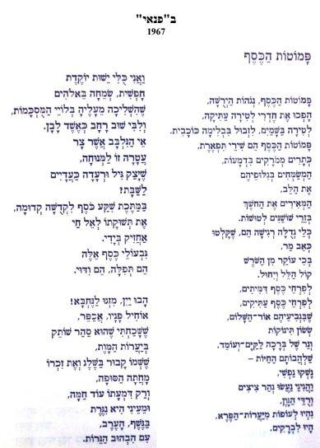

פמוטי הכסף בשיר מתוארים ביופיים תפארתם ,קדושתם והדרם ויחד עם זה מתואר שקלטו גם כאב ודמעות ותפילות של האימהות בכל הדורות.

נושאים לדיון

* מה "ספגו בתוכם " פמוטי הכסף בשיר?
* מה מסמלים הפמוטים על פי השיר?

**חלק ב** – **צפייה בקליפ ודיון**

**משימה טרום צפיה**

מתי מופיעים נרות השבת בעדות?

נושאים לדיון

1. ניצולת השואה מתארת שני אירועים קשים הראשון במהלך השואה ,בליל שבת בגטו בודפסט

השני במלחמת העצמאות ,בליל שבת בגוש עציון ,במשואות יצחק.

במה היו דומים האירועים על פי עדות הניצולה?

קראו את המידע על גוש עציון.

במה היה שונה האירועים הללו במלחמת העצמאות מההתרחשויות בשואה?

קיבוץ משואות יצחק הוקם באוגוסט 1945 בגוש עציון, על ידי גרעין נוער מצ'כיה. ניצולי שואה שקיבל הכשרה של שנה בטירת צבי. בסוף אוקטובר 1945 התקיים טקס בו נקרא הקיבוץ ע"ש הרב יצחק אייזיק הלוי הרצוג, שהיה הרב הראשי לישראל.

במלחמת העצמאות נכבש המקום בידי הלגיון הירדני. תושבי הגוש שנותרו בחיים, ובהם חברי משואות יצחק, נשבו על ידי חיילי הלגיון והועברו לירדן, שם שהו כ-9 חודשים.

כששבו מהשבי אנשי משואות יצחק ,בשנת תש"ט הם הקימו את ישובם מחדש באיזור שפיר ליד העיר אשקלון.

1. א. בשני האירועים האנשים נלקחים מביתם אך נרות השבת ממשיכים לדלוק.

מה המשמעות הסמלית לדעתכם בכך שהנרות ממשיכים להאיר ?

ב.

**ניצוצות הנר – היכלות  
ובתוך ההיכלות –  
אמהות שרות לשמים  
עד סוף הדורות**" (זלדה)

השיר מבטא את נצחיות נרות השבת, כיצד רעיון זה מתחבר למשמעות נרות השבת בעדות?

**חלק ג** - **העשרה**

התבונן בתבליט הנקרא "השואה והגבורה" שיצר נפתלי בזם הנמצא ביד ושם ובו מופיעים דימוי של נרות שבת בתיאור השואה ובתיאור התקומה,

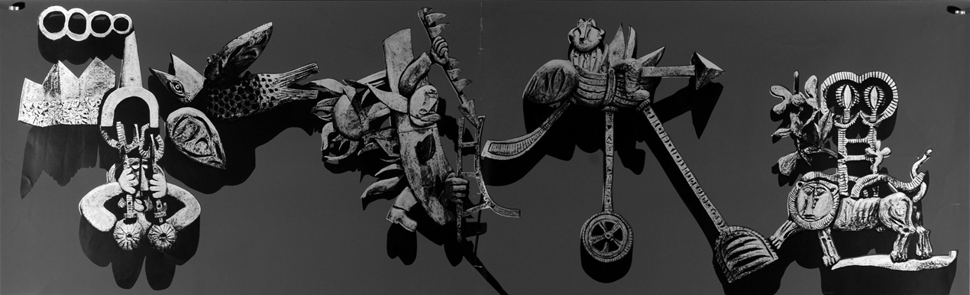

מה המשמעות הסמלית של הנרות המייצגים שואה בתבליט ?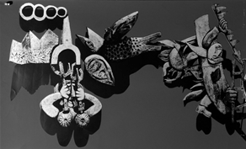

ומה המשמעות הסמלית של הנרות המייצגים את התקומה בתבליט ?

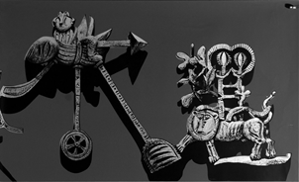

**משימת העשרה – יצירתית**

חשבו מה המשמעות עבורכם של נרות שבת? [בהיבט אישי, משפחתי ולאומי]

ציירו את קו המתאר של פמוטים בבתיכם

בתוך הפמוטים ציירו או הדביקו ,תמונות ואיורים הנותנים ביטוי למשמעות הסמלית של הפמוטים.

**דוגמא**

